Baixe e instale o SWI Prolog em sua máquina, caso o mesmo já não esteja instalado. Este é o link para download do aplicativo http://www.swi-prolog.org/download/stable.
No terminal de comandos do SWI selecione File → Consult e, na pasta onde está o código fonte do trabalho, selecione o arquivo Analizador.pl.

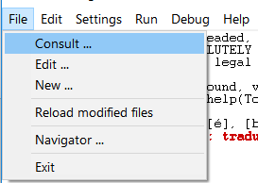
Para traduzir uma frase para a língua do P digite: traduzir_to_P(X, Bs), onde X é a lista com as palavras e sílabas a serem traduzidas.
Exemplo: “o gato é bonito”
